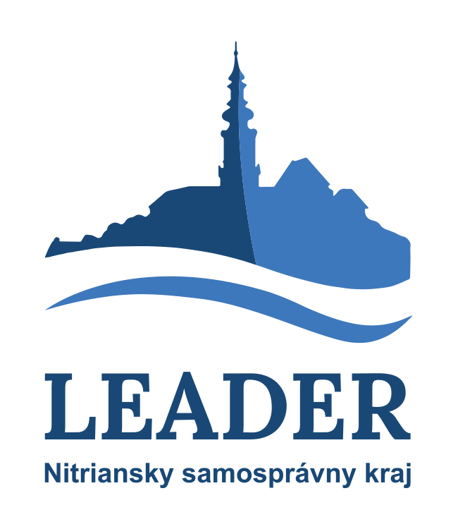 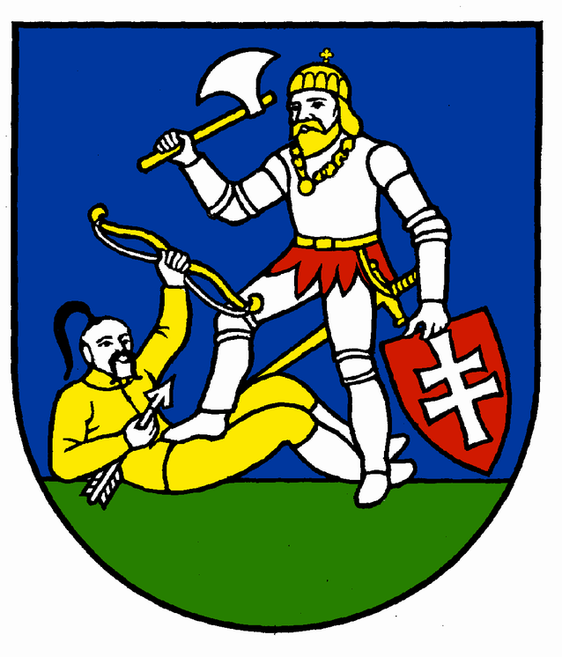 Logo MAS (vložiť)

„Miestna akčná skupina“

...............................................................................................

vyhlasuje

VÝZVU NA PREDKLADANIE ŽIADOSTÍ O NENÁVRATNÝ FINANČNÝ PRÍSPEVOK NA PODPORU DRŽITEĽOV REGIONÁLNEJ ZNAČKY KVALITY A ČINNOSTI ZDRUŽENÍ A SPOLKOV NA VIDIEKU NITRIANSKREHO KRAJA – NÁSTROJ 1 NSK

Kód výzvy: .....................

Miestna akčná skupina ....................................... (ďalej len „MAS ..........................“), verejno - súkromné partnerstvo vybrané Nitrianskym samosprávnym krajom v rámci Nástroja 1 LEADER NSK vyhlasuje dňa ....................... na základe rozhodnutia Výkonného orgánu MAS ............................................. výzvu na predkladanie Žiadostí o nenávratný finančný príspevok (ďalej len „ŽoNFP”),
v termíne od ................ do .................... pre opatrenia :

1. Podpora držiteľov regionálnej značky kvality
2. Podpora činnosti združení a spolkov

Príjímanie ŽoNFP bude od ............. do ............... v priestoroch kancelárie / sídla MAS ..............................

Rozpočet:
V súlade s ročnými limitmi uvedenými v Zmluve o poskytnutí dotácie č. ......... medzi Nitrianskym samosprávnym krajom a MAS ................................ v celkovej sume ..................... EUR pre túto výzvu (vložiť tab. Finančný plán pre príslušný rok).

Pre výber ŽoNFP prijatých v rámci tejto Výzvy platia výberové kritéria na výber projektov schválené Výkonným orgánom MAS ....................... dňa .............. a sú zverejnené na internetovej stránke MAS http://www......................sk,

Pokyny:
- Prehľadná štruktúra pravidiel a podmienok poskytnutia dotácie podľa jednotlivých opatrení sú uvedené v aktuálnej verzii Programového manuálu PM 1 LEADER NSK,
- ŽoNFP sa predkladá ...................................... vyhotoveniach (originál) v kancelárii / sídle MAS ......................(adresa, e-mailová adresa). ŽoNFP je možné predkladať len v rámci vyhláseného výberového kola, a to v termíne uvedenom v danej výzve pre príslušné opatrenie.
- Oprávnený žiadateľ (konečný užívateľ) predkladá len jednu žiadosť ročne.
- ŽoNFP sa predkladá kompletná a musí obsahovať všetky požadované prílohy v zmysle Zoznamu povinných príloh projektu.
- Obstarávanie tovarov, stavebných prác a služieb musí byť vykonané v súlade s platným zákonom o verejnom obstarávaní.
- Pred podpísaním Zmluvy o poskytnutí nenávratého finančného príspevku z dotácie NSK neexistuje právny nárok na poskytnutie NFP.
- Bližšie informácie týkajúce sa výzvy je možné získať v kancelárii MAS .............................................., adresa: ..........................................., telefón: ........................, e-mail: .................................,
- Poverený pracovník MAS (manažér MAS): .................................. (meno a priezvisko)

Prílohy:
- Žiadosť o NFP (formulár);
- Zmluva o poskytnutí dotácie (návrh);
- Programový manuál PM 1.

V ................, dňa ........................

........................................
meno, priezvisko, titul
predseda o. z.
MAS .................................................

